一、安装准备：
1、电脑已经安装IE8浏览器，（WIN7系统电脑需要注意浏览器请选择为32位的版本（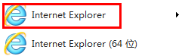 ）

2、电子签章安装程序：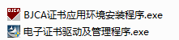，可以通过光盘读取，而无光驱的电脑也可以找当地机构商务获取。

3、把电子签章U-KEY插到电脑USB接口，确保电脑成功读取到U-KEY。

二、正式安装

1、完成对IE浏览器的初步设置：
A 关闭弹出窗口阻止程序：选择“工具”—“弹出窗口阻止程序”—“关闭弹出窗口阻止程序”
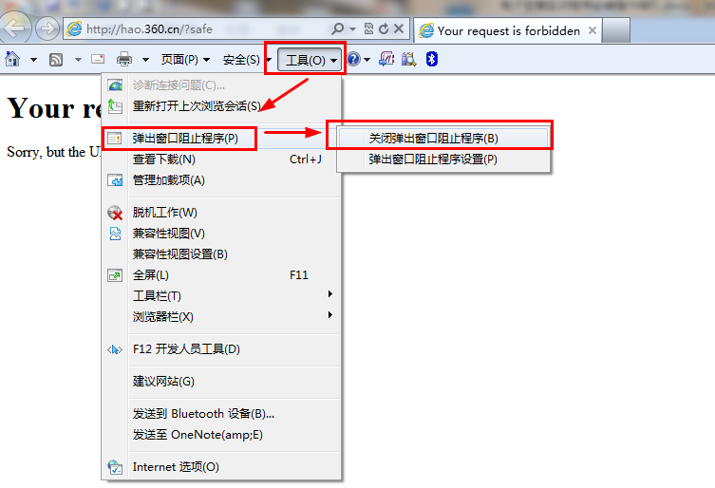
B 兼容性视图设置：选择“工具”—“兼容性视图”—“”
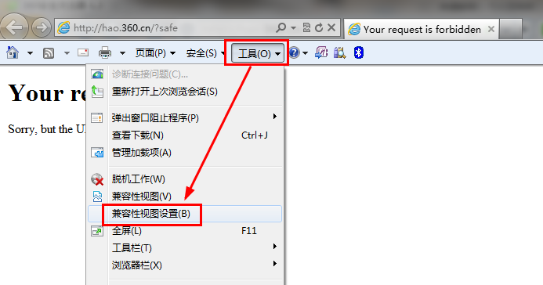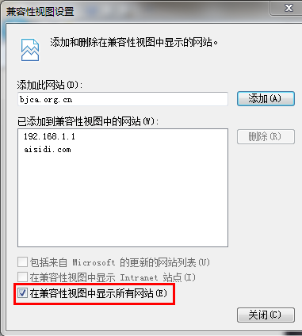

2、安装“BJCA证书应用环境安装程序”

A 点击“确认”（确保USBKEY已插到电脑上）
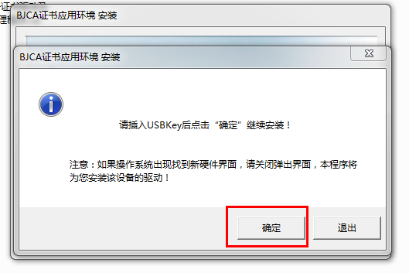

B 安装成功
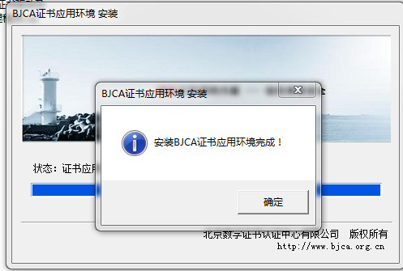

C 点击桌面图标“”，进入到证书管理界面，检查相关信息是否正确。
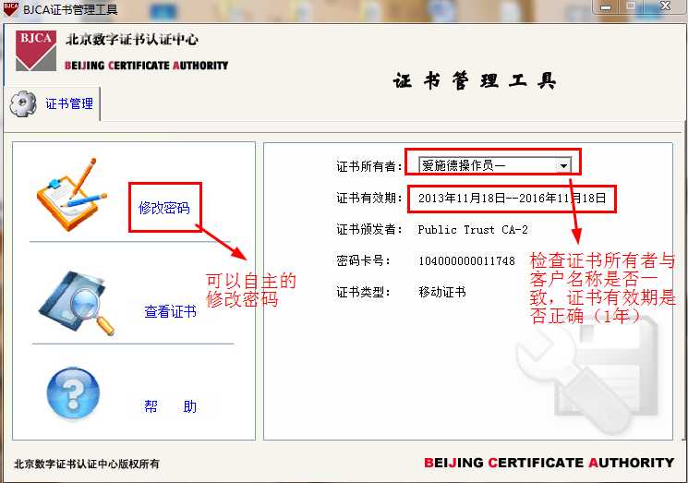

2、安装“电子证书驱动及管理程序”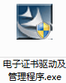
A 点击“下一步”
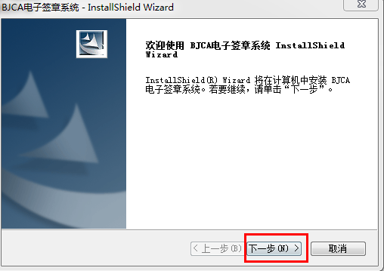

B 点击“安装”
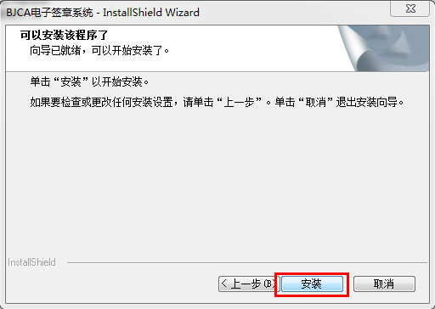

C、点击完成
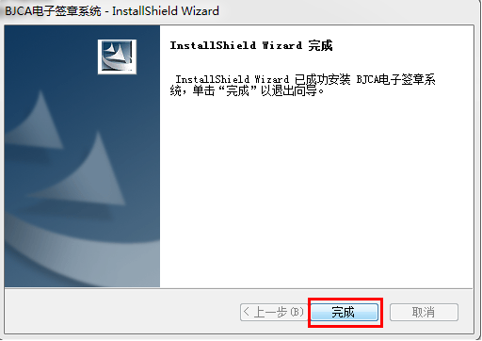

3、运行加载项：（只有提示运行加载项，才表示驱动程序安装成功）
登陆IE 8 浏览器，登入爱施德在线，进入到“折让查看”界面后，浏览器工具栏下发会出现加载项提示
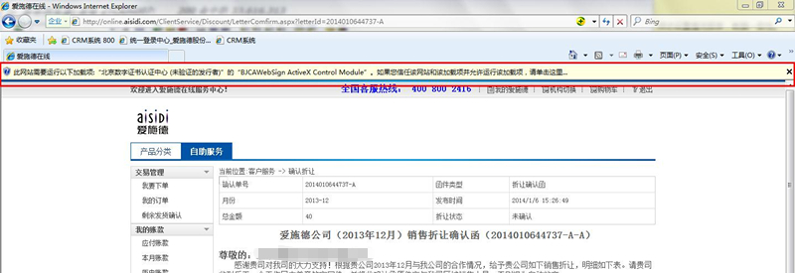
A 点击提示后请选择“运行加载项”.
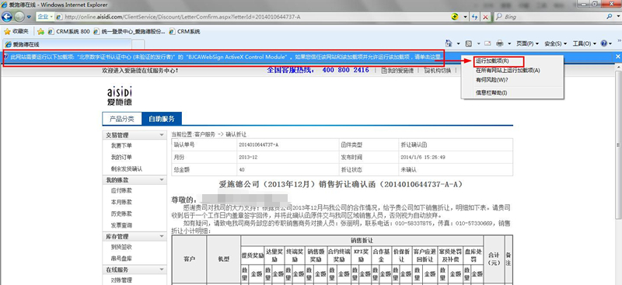

B然后点击“运行”。
